AMATÉRSKÉ RÁDIO K ZÁVĚRŮM XVI. SJEZDU KSČ

mikroelektronika

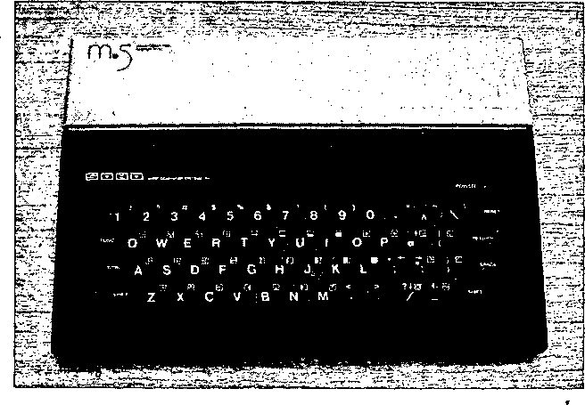

OSOBNÍ POČÍTAČ SORD M5

**Tímto článkem chceme zájemce o malou výpočetní techniku seznámit s osobním mikropočítačem SORD M5, který je řešen jako univerzální pro všechny členy rodiny a po rozšíření je vhodný i pro profesionální použití. Počítač M5 byl uveden na trh jako novinka v roce 1983 u nás málo známou japonskou firmou SORD, která vyrábí profesionální osobní počítače. V době zpracovávání článku probíhala jednání o zajištění dovozu tohoto počítače do ČSSR prostřednictvím PZO Tuzex.**

Ing. Libor Štole, Daniel Dočekal

výměnný modul

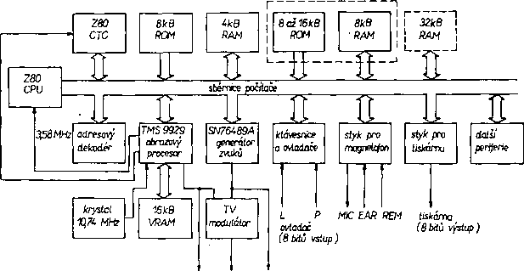

video TVP audio

Perfektní mechanické provedení je patrné z fotografie. Tlačítka zajímavě řešené klávesnice jsou z šedé hmoty podobné tvrdé pryži a mají na celé ploše po stisknutí bezpečný mechanický kontakt indikovaný i zvukově. Na zadní straně počítače jsou konektory pro připojení televizoru, kazetového magnetofonu, konektory výstupního videosignálu a zvukového signálu, konektor Centronics pro tiskárnu a dva konektory pro ruční ovladače, používané při počítačových hrách. Každý ovladač umožňuje volit jeden z osmi směrů a dále má akční tlačítko. S počítačem je dodáván samostatný napájecí zdroj. Sběrnice počítače je vyvedena na konektor pod odklopným krytem na vrchní straně počítače. Do konektoru se zasouvají programové moduly o velikosti obalu na magnetofonové kazety. Vstupy pro ruční ovladače a výstup pro tiskárnu lze využít i jako univerzální vstupy a výstupy.

Na blokovém schématu počítače (obr. 1) zaujme obrazový generátor, zvukový generátor a dekódování adres. Jinak jde o standardní zapojení mikropočítače s mikroprocesorem Z80A. Obrazový generátor tvoří samostatný „video display procesor" TMS9929 s vlastní pamětí 16 kB VF1AM. Zvukový generátor využívá obvod SN76489AN s programovatelným tříkanálovým výstupem. Adresové obvody počítače jsou sdružené do jediného zákaznického obvodu. Všechny součástky počítače jsou na jedné desce s plošnými

Obr. 1. Blokové schéma osobního počítače SORD M5

spoji, která je dokonale z obou stran stíněna plechovými kryty. Klávesnice je samostatný celek a k desce počítače je připojena přes konektor.

V paměti 9 kB ROM jsou uloženy podprogramy potřebné pro činnost a vzájemnou spolupráci všech funkčních bloků počítače, při níž se využívá přerušení přes časovač Z80 CTC. Popis všech podprogramů, potřebné vstupní a výstupní parametry, vzájemné vazby podprogramůa struktura a programování všech bloků počítače jsou podrobně popsány v manuálu „Monitor handling Manual,“ který se dodává s počítačem. To umožňuje aplikování podprogramů v monitoru v uživatelských programech ve strojovém kódu nebo jako samostatných podprogramů volaných v jazyce BASIC příkazem CALL. Příkaz CALL umožňuje kromě startovní adresy zadat i obsahy všech registrů mikroprocesoru Z80A. Informace v manuálu jsou dostatečné pro vytvoření vlastního aplikačního programu uživatele, který by byl uložen v paměti EPROM a nahrazoval by výrobcem dodávané programové moduly.

S počítačem se dodává modul BASIC-I a za příplatek moduly BASIC-F, BASIC-G a FALC. Programovací jazyk BASIC-I je určen pro úplné začátečníky v programování. Jeho účelem je naučit uživatele základy programování a práce s počítačem. BASIC-F je vhodný pro vědeckotechnické výpočty, kde se vyžaduje značná přesnost. BASIC-G je zaměřen na grafiku a počítačové hry. Programový modul FALC je systém pro zpracování menších datových souborů v tabulkové formě.

Základní kapacita paměti RAM je 4 kB. V modulech BASIC-F a BASIC-G je vedle paměti 16 kB ROM ještě 4 kB RAM k použití uživateli. Do konektoru pro programové moduly lze připojit další vnější paměť, realizovanou popř. i amatérsky z dostupných součástek.

Použitý obrazový generátor s vlastní pamětí otvírá uživatelům široké pole působnosti v práci s barevnou počítačovou grafikou. Spolu s výkonným obrazovkovým editorem a několika režimy zobrazení značně zrychluje tvorbu programů i jejich chod. V libovolném okamžiku jsou programově nebo z klávesnice přístupné dvě samostatné „obrazovky" a každá z nich může být přepnuta do jednoho ze čtyř režimů. Pro vlastní tvorbu a opravu programů je k dispozici textový režim se 40 znaky na řádce. Pro jednoduchou grafiku

má režim Gl na řádce 32 znaků. Oba tyto základní režimy mají 24 řádek. Pro jemnou grafiku se používá režim Gll s bodovým rastrem 256 x 192 bodů. V základním znakovém rastru 8x8 bodů režimu Gll mohou být na každém řádku nastaveny dvě barvy ze šestnácti možných. Posledním režimem je Multi-color, který umožňuje zobrazit 64 x 48 libovolně barevných čtverečků. Všech 224 znaků znakového generátoru lze programově předefinovat a tak vytvořit např. českou abeced u. V textovém a Gl režimu využívá obrazový generátor necelých 8 kB VRAM a ve zbytku může uživatel pracovat použitím příkazů VPOKE a VPEEK, popř. lze vytvořit dalších osm textových „obrazovek".

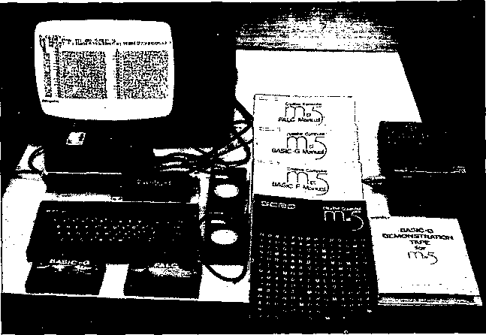

Obr. 2. Celková sestava počítače

Velké možnosti má počítač při zobrazování dynamických jevů. Několik příkazů slouží pro vytváření uživatelem definovaných grafických plošných objektů, jimiž lze různými příkazy plynule pohybovat po obrazovce.

Všechny tři varianty jazyka BASIC mají několik společných vlastností:

-názvy všech číselných a řetězcových proměnných a polí mají maximální délku 32 znaků,

-programový řádek o maximální délce 252 znaků může obsahovat více příkazů oddělených dvojtečkou,

* v příkazech GOTO, GOSUB a RESTORE se pro označení řádku používají vedle číselných konstant a proměnných také alfanumerické konstanty a řetězcové proměnné označující návěští v programu,
* návěští v programu začíná znakem $ těsně za číslem řádku a jeho délka je maximálně 9 znaků,
* v příkazech a funkcích se užívají i hexadecimální konstanty, které začínají znakem &,
* používá se programová smyčka REPAT-UNTIL.

Programové moduly BASIC-F a BASIC-G obsahují příkazy pro programování přerušení několika druhů a jejich obsloužení.

Hlavní předností jazyku BASIC-F, který bude asi nejvíce využíván, je vysoká přesnost (13 platných číslic) a velký číselný rozsah (-7.2E+75 až +7.2E+75) u aritmetických operací i funkcí. Rychlost byla srovnávána s počítačem Sinclair ZX-81 na dvou programech. Při řešení soustavy lineárních rovnic s konstantními koeficienty nejjednodušší Gaussovou eliminační metodou byla rychlost obou počítačů prakticky stejná (10 rovnic 11 sekund, 20 rovnic 77 sekund). Rychlost výpočtů funkcí byla srovnávána pro cyklus od jedné do tisíce. Zde byl počítač SORD M5 většinou pomalejší (o 5 až 30 %). Argumenty funkcí mohou být ve stupních nebo v radiánech.

BASIC-F pracuje i s celočíselnými proměnnými a poli. Při dimenzování polí příkazem DIM je maximální velikost jedné dimenze 255 a počet dimenzí je omezen pouze velikostí paměti.

Tvorbu programů usnadňují příkazy AUTO (automatické řádkování), RENUM (přečíslování řádek programu) a DEL (vymazání řádek programu). Pro odlaďování programů je velice užitečný příkaz TRACE ON/OFF, který způsobí výpis čísel jednotlivých prováděných řádku na obrazovku nebo tiskárnu. Chybová hlášení jsou kromě výpisu na obrazovku ještě ukládána do paměti, odkud je lze vyvolat příkazy ERR (kód chyby a ERRL (číslo řádku s chybou). Lze použít příkaz ON ERROR GOSUB a ON EVENT GOSUB - první z nich převede program na podprogrampři chybě, druhý po zadaném časovém intervalu.

Z příkazů pro zpracování řetězcových proměnných stojí za zmínku příkazy CALC a EXE. Argumentem funkce CALC je řetězcová konstanta nebo proměnná ve tvaru aritmetického výrazu a výsledkem je vypočítaná číselná hodnota tohoto výrazu. Argument příkazu EXE obsahuje jeden nebo více příkazů jazyka BASIC-F ve formě konstanty nebo proměnné. To umožňuje měnit části programu během jeho průběhu.

Grafické příkazy pro práci s jemnou grafikou jsou tři. Příkazy PLOT (jeden bod) a DRAW (úsečka) jsou celkem běžné. Příkaz PAINT vybarví zadanou barvou plochu uzavřenou pomocí příkazů PLOT nebo DRAW.

S datovými soubory se pracuje u všech vstupních a výstupních periferních zařízení stejně. Datový soubor se otevírá příkazem OPEN, jehož dalšími parametry jsou třímístná zkratka vnějšího zařízení, název souboru o maximální délce devíti znaků, označení vstupu nebo výstupu a číslo kanálu. Pro výstup dat se používá příkaz PRINT s označením čísla kanálu a pro vstup dat příkaz INPUT s označením čísla kanálu. Za nimi následuje seznam proměnných. Práce se souborem se ukončuje příkazem CLOSE s označením čísla kanálu.

K záznamu na magnetofonovou pásku se používá kmitočtová modulace. Logické nule odpovídá určitý kmitočet a logické jedničce jeho dvojnásobek. Přenosová rychlost je nastavena na 2000 bitů/s a lze ji změnou jedné systémové proměnné nastavit v rozmezí 1600 až 3200 bitů/s. Přenášený bajt začíná vždy startovním bitem, který je na úrovni log. 0. Následuje osm datových bitů a na závěr stopbit na úrovni log. 1.

Soubor na magnetofonové pásce se skládá z několika částí. Na začátku je asi tři sekundy mezera se zaváděcím signálem konstantního kmitočtu a úrovně, který při záznamu nastaví automatiku magnetofonu na správnou úroveň. Následuje hlavička souboru o délce 32 bajtů, která obsahuje údaj o typu záznamu, jméno souboru (maximálně 9 znaků), nahrávací adresu, délku souboru a případně startovací adresu souboru ve strojovém kódu. Za hlavičkou je krátká přestávka a po ní bloky dat oddělené mezerami. Délka bloku je maximálně 256 bajtů. Každý blok obsahuje údaj o typu bloku, jeho délku a vlastní data. Na konci každého bloku je jeho kontrolní bajtový součet pro kontrolu správnosti při nahráváni do počítače. Na konci souboru je ukončovací blok. Spolehlivost tohoto systému je při použití běžného kazetového magnetofonu velmi vysoká. Vzhledem k čtení dat po blocích musí mít použitý magnetofon dálkové zapínání a vypínání.

Pro záznam programů se používá běžný příkaz SAVÉ a pro kontrolu správnosti nahrávky potom příkaz VERIFY. Obsah paměti VRAM lze nahrát příkazem VSAVE.

Při dlouhodobém testování několika kusů počítačů SORD M5 jsme zjistili stoprocentní spolehlivost a možnost trvalého Chodu. Celková koncepce počítače a jeho systémové programové vybavení zaručuje zájem spotřebitelů a tím i výrobu počítače na několik let. K počítači se jako zvláštní příslušenství dodává přídavná paměť 32 kB, disková paměťová jednotka, mozaiková tiskárna na tepelně citlivý papír a řada programových modulů (v pamětech ROM) pro různé hry. Věřme, že se PZO Tuzex podaří dovoz realizovat a že při stanovení ceny bude vzat v úvahu společenský význam dostupnosti této techniky na našem trhu (podle předběžných informací by měla byt cena nižší než 2000 TK -pozn. red.). Technickoporadenskou službu a aplikační programové vybavení by potom pravděpodobně zajišťovali členové 602. ZO Svazarmu v Praze 6.